–PRESSEMELDUNG–

Centric IT Solutions GmbH unterstützt den Verein Förderturm
– Ideen für Essener Kinder e.V.

Essen, 15.12.2022: Seit zwei Jahren engagiert sich die Essener Centric IT Solutions GmbH für den gemeinnützigen Verein Förderturm – Ideen für Essener Kinder e.V. Und auch in diesem Jahr wird man die Organisation an den positiven Ergebnissen des Unternehmens teilhaben lassen. Mit einer Spende in Höhe von 5.000 Euro sollen die Vorhaben des Vereins unterstützt werden.

Centric hat sich auf Software für das Personalwesen von Unternehmen spezialisiert und als Marktführer im Bereich Audit & Compliance Lösungen für SAP HCM etabliert. Seit der Gründung im Jahr 2005 sind 17 spannende und wachstumsreiche Jahre vergangen. Steven Wernike, Geschäftsführer der Centric IT Solutions GmbH, blickt sehr positiv auf das Geschäftsjahr 2022 zurück. „Insbesondere der Kundenzugang in der eigenen Region ist sehr erfreulich. Gerne möchten wir der Gemeinschaft etwas zurückgeben und den schwächsten und zugleich wichtigsten Teil der Gesellschaft unterstützen – die Kinder!“

1.050 Zeichen inkl. Leerzeichen

Weiter Infos zum Förderturm:
Seit über 20 Jahren unterstützt der gemeinnützige Verein Förderturm – Ideen für Essener Kinder e.V. Kinder und Jugendliche aus sozial schwachen Verhältnissen. Wesentliche Stützsäulen sind die Mitglieder und ihre Beiträge. Dementsprechend ist der Verein immer auf der Suche nach neuen Förderern.
Informieren Sie sich gerne über die Organisation, Spendenmöglichkeiten und die aktuellen Förderturmkinder unter:
Fördertum – Ideen für Essener Kinder (foerderturm.de)

Dateiservice:
Alle Text- und Bilddateien stehen Ihnen honorarfrei in druckfähiger Qualität zur Verfügung, bitte fragen Sie diese gerne an unter contact@c-united.com

Datei 1: Logo Centric

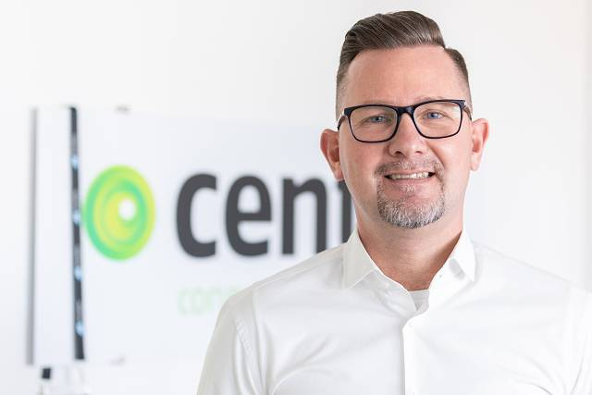
Datei 2: Portrait Steven Wernike

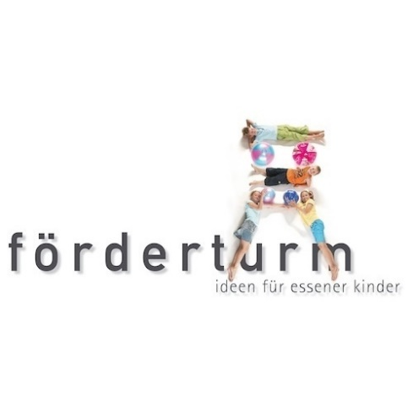

Datei 3: Logo Förderturm

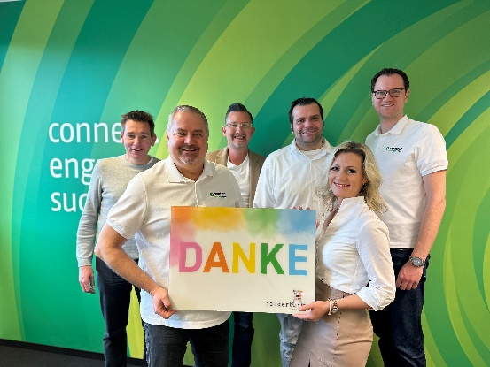
Datei 4: Spendenübergabe
links außen:
Vorstand des Förderturm e.V.
Dipl.- Kfm. Hilmar Thamm, Essen
Steuerberater

Und das Essener Centric Team

Über den Förderturm e.V.
Der gemeinnützige Verein Förderturm – Ideen für Essener Kinder e.V. wurde im Jahr 2001 mit dem Ziel gegründet, Essener Kinder und Jugendliche mit sozial schwachem Hintergrund zu unterstützen und zu fördern.
Den Kindern möglichst früh zu mehr Selbstvertrauen verhelfen und ihnen Perspektiven für die eigene Zukunft aufzeigen, das sind nun schon seit mehr als 21 Jahren die wesentlichen Ziele des Förderturm e.V. Auch Mädchen und Jungen, die in schwierigen familiären Verhältnissen aufwachsen, haben das Recht auf gleiche Chancen im Leben.
Mittlerweile stehen mehr als 290 Vereins-Mitglieder hinter diesem Grundsatz. Sie setzen sich mit Geld und viel persönlichem Engagement für die Weiterentwicklung des Förderturm e.V. ein. Bei namhaften Geschäftsleuten und Firmen der Ruhrmetropole Essen haben die Förderturm-Kinder die Chance, sich mit Praktika- oder Ausbildungsplätzen eine berufliche Perspektive zu verschaffen.

Über Centric
Centric bietet Softwarelösungen, IT Outsourcing, Business Process Outsourcing sowie IT- und Personaldienstleistungen an. Das Unternehmen bringt Mitarbeiter, Partner und Kunden zusammen, um innovative und pragmatische Lösungen umzusetzen, die verantwortungsvolles Wachstum und Stabilität ermöglichen.
Mehr als 3.600 Mitarbeiterinnen und Mitarbeiter in Europa zeichnen sich durch ihre hohe IT-Expertise und ihre langjährige Erfahrung bei branchenspezifischen Geschäftsprozessen aus. Centric hat 2021 einen Umsatz von 422 Millionen Euro und einen Gewinn von 17 Millionen Euro erzielt.
Centric Germany fokussiert sich auf Lösungen für SAP HCM und SAP SuccessFactors mit On-Premises und Cloud Technologien und bietet eine Vielzahl an Add Ons und Dienstleistungen an. Diese reichen von der Effizienzsteigerung und Qualitätssicherung von Personalprozessen, über Datenmigration, Beratung und Schulung bis hin zum Support.

Pressekontakt: Presseservice:
Centric IT Solutions GmbH C-UNITED
Steven Wernike Stefan Mussel
Kronprinzenstraße 30 Kästrich 10
D-45128 Essen D-55116 Mainz

Fon: +49 201 74769 0 Fon: +49 6131 1433314
Fax: +49 201 74769 200 Fax: +49 6131 1433311

info.de@centric.eu contact@c-united.com
www.centric.eu www.c-united.com

